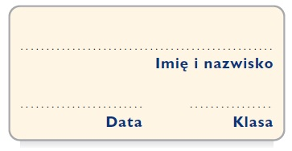
Karta pracy 1
Zaszyfrowane wyrazy

Rozszyfruj wyrazy zapisane alfabetem Morse’a. Następnie ułóż je w kolejności alfabetycznej.
Alfabet Morse’a
A | • – | I | • • | R | • – •
Ą | • – • – | J | • – – – | S | • • •
B | – • • • | K | – • – | Ś | • • • – • • •
C | – • – • | L | • – • • | T | –
Ć | – • – • • | Ł | • – • • – | U | • • –
D | – • • | M | – – | W | • – –
E | • | N | – • | Y | – • – –
Ę | • • – • • | Ń | – – • – – | Z | – – • •
F | • • – • | O | – – – | Ź | – – • • – •
G | – – • | Ó | – – – • | Ż | – – • • –
H | • • • • | P | • – – •

• – / • – • • / • • – • / • – / – • • • / • / –
____________________________________
• – • • / • • / – / • / • – • / • –
____________________________________
• • • / – • – – / – – / – • • • / – – – / • – • •
____________________________________
• • / – • / – • • / • / – • – / • • •
____________________________________
• – – • / • – / – – • / • • / – • / • –
____________________________________
– / • / • – • / – – / • • / – •
____________________________________
• – – / – • – – / • – • / • – / – – • •
____________________________________

_________________________________________________________________________________________________________________________________________________________________________________________________________________________________

